PROGRAMACIÓN ORIENTADA A OBJETOS

LABORATORIO N° 1

POO: Clases, Atributos y Métodos

CODIGO DEL CURSO:

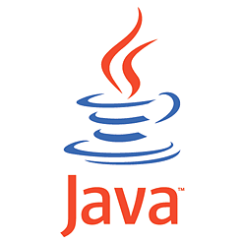

Alumno(s) |  | Nota
Grupo
Ciclo | II
Fecha de entrega

I.- OBJETIVOS:
- Instalar y configurar los componentes necesarios para programar en Java (Windows 10).
- Crear, compilar, ejecutar y depurar programas bajo la programación orientada a objetos.

II.- SEGURIDAD:
 | Advertencia:  En este laboratorio está prohibida la manipulación del hardware, conexiones eléctricas o de red; así como la ingestión de alimentos o bebidas.

III.- FUNDAMENTO TEÓRICO:
Revise sus diapositivas del tema antes del desarrollo del laboratorio.

IV.- NORMAS EMPLEADAS:
No aplica

V.- RECURSOS:
- En este laboratorio cada alumno trabará con un equipo con Windows 10.
- La instalación del software requerido se realizará en un equipo Virtual

VI.- METODOLOGÍA PARA EL DESARROLLO DE LA TAREA:
- El desarrollo del laboratorio es individual.

VII.- PROCEDIMIENTO:

CREAR UN PROYECTO NUEVO EN ECLIPSE

- En el programa Eclipse elija la opción File New Java Project
- En la ventana “New Java Project” escriba como nombre de proyecto: proyecto_01 luego presionar Finish
- Desde el panel “Package Explorer”, expandir el nodo correspondiente a su nuevo proyecto
- Adicionaremos una nueva clase Java a nuestro proyecto
  - Clic derecho en el nodo src New Class
  - En la ventana “New Java Class”. Asigne:
    - Name: Alumnos
    - Clic en el botón Finish
- Dentro del código de la función main() adicione las siguientes instrucciones:

Programa que imprime y calcula el promedio de notas

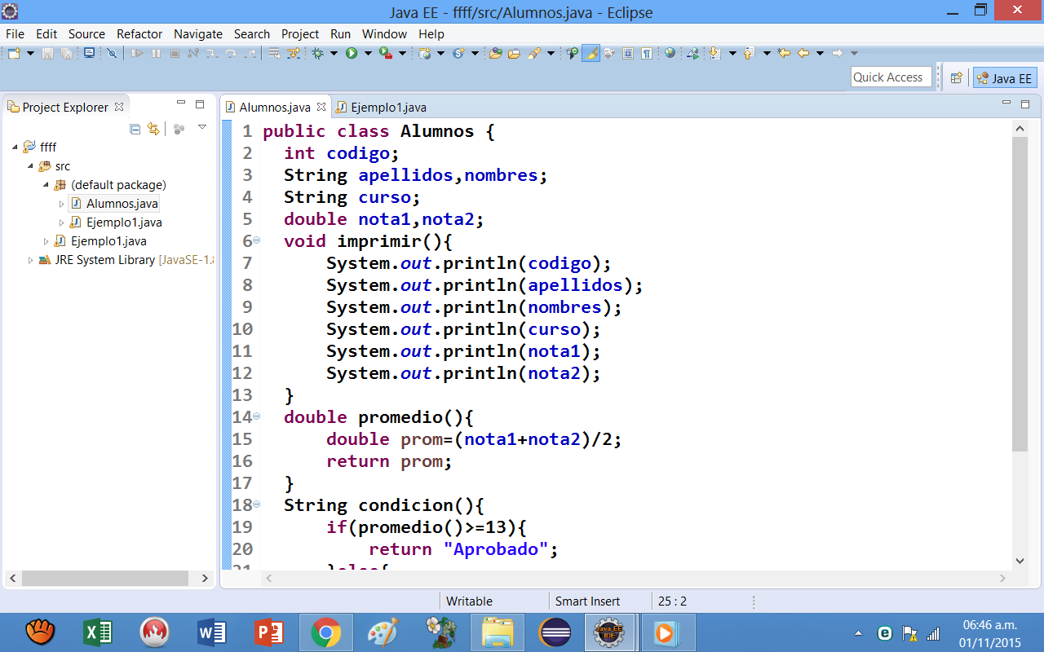
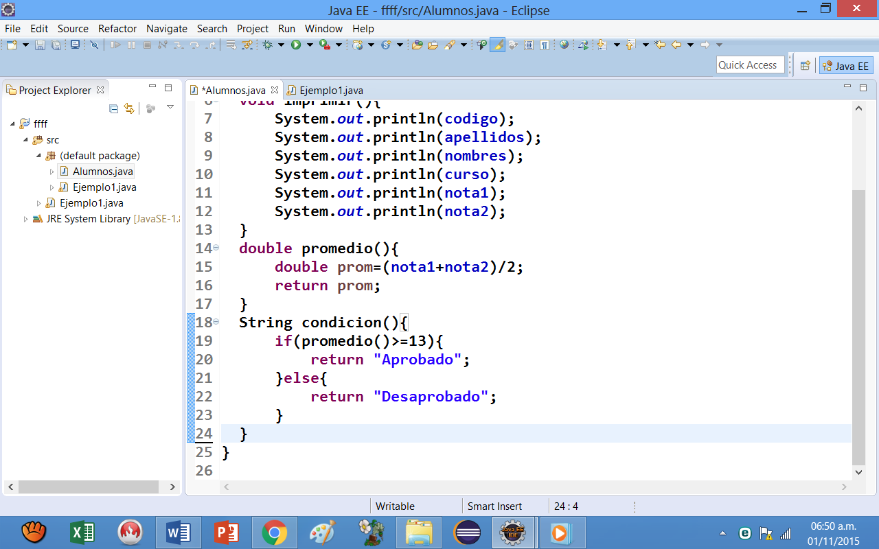

- Grabe el programa modificado: File Save

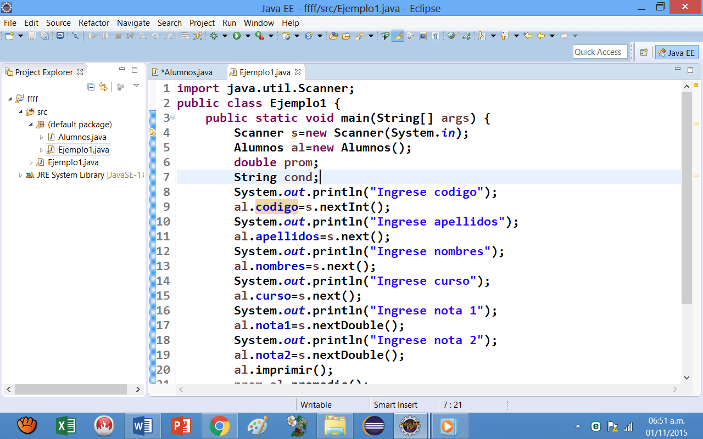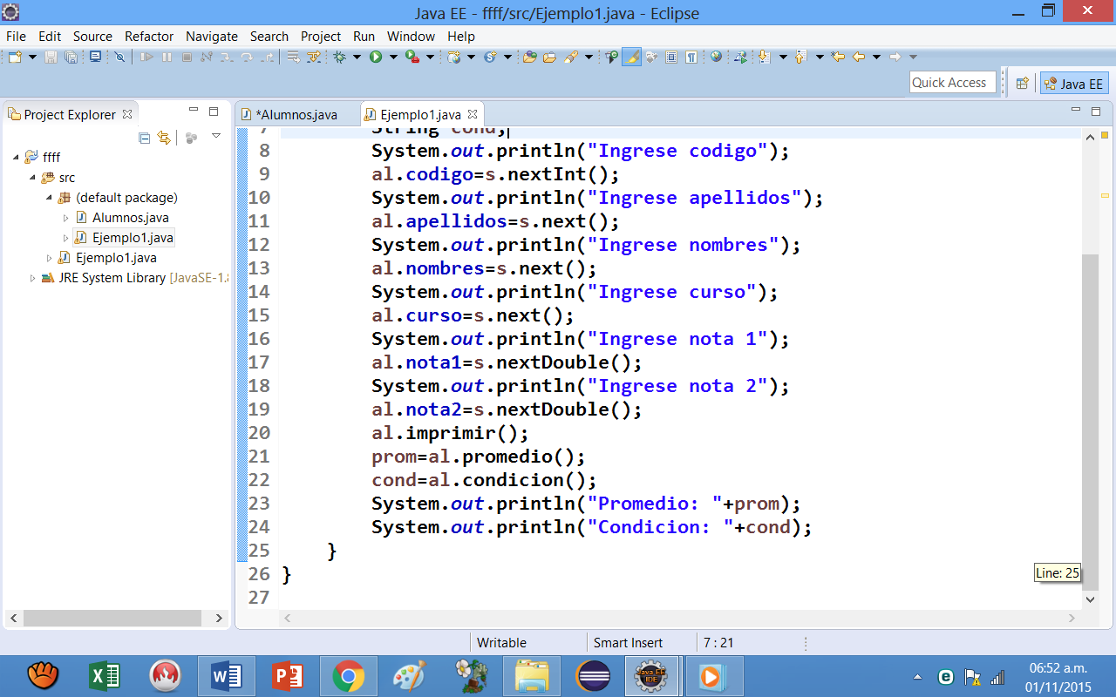

Programa que obtiene las raíces reales de una ecuación cuadrática

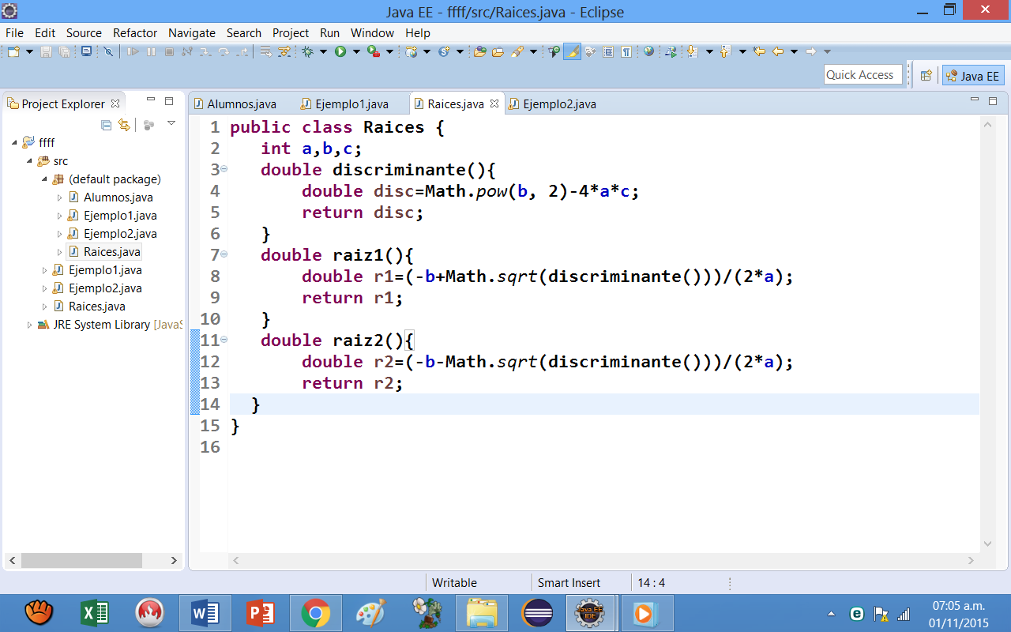

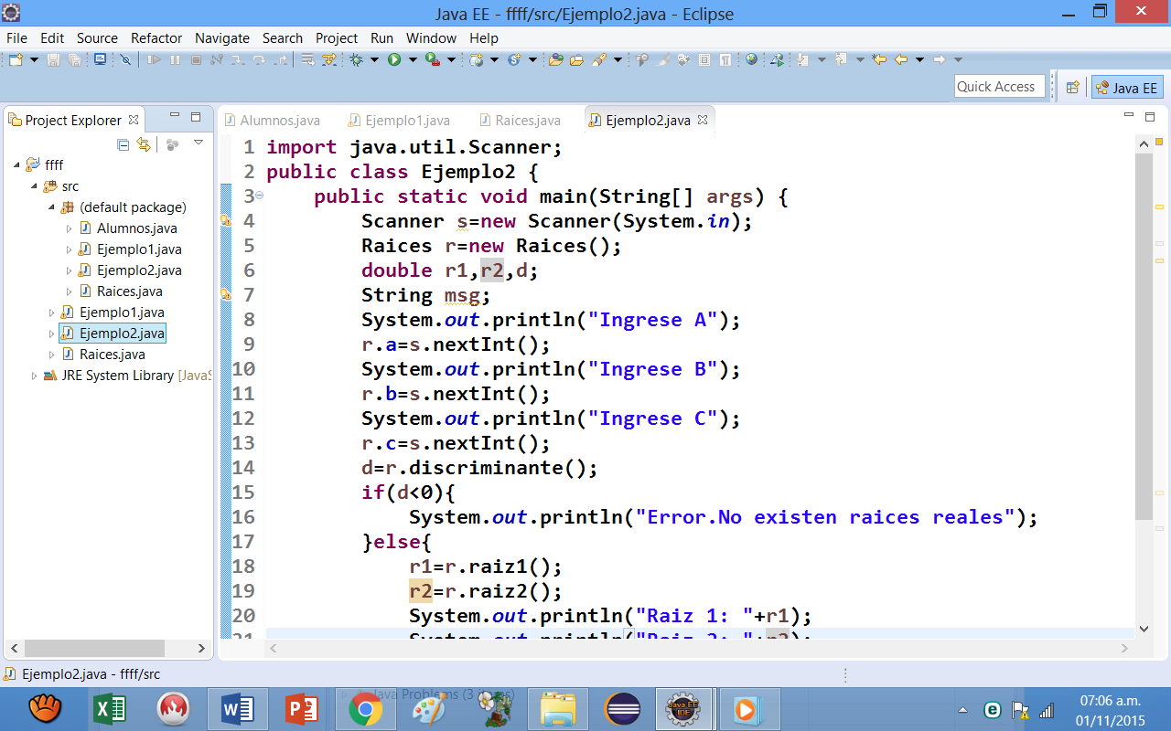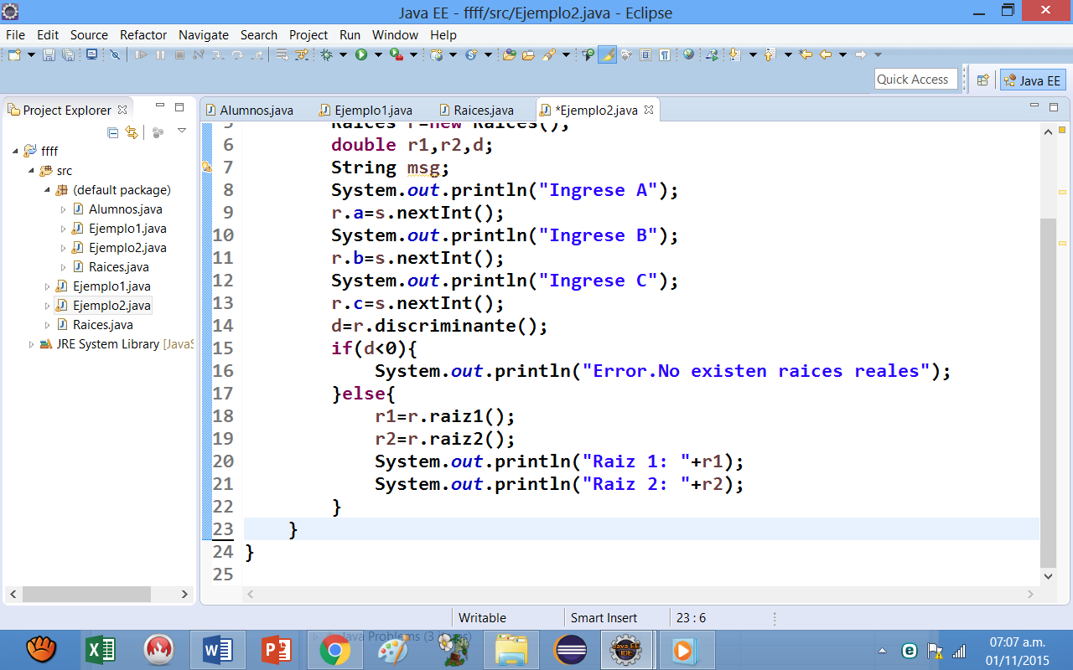

Programa que calcula el área de un círculo

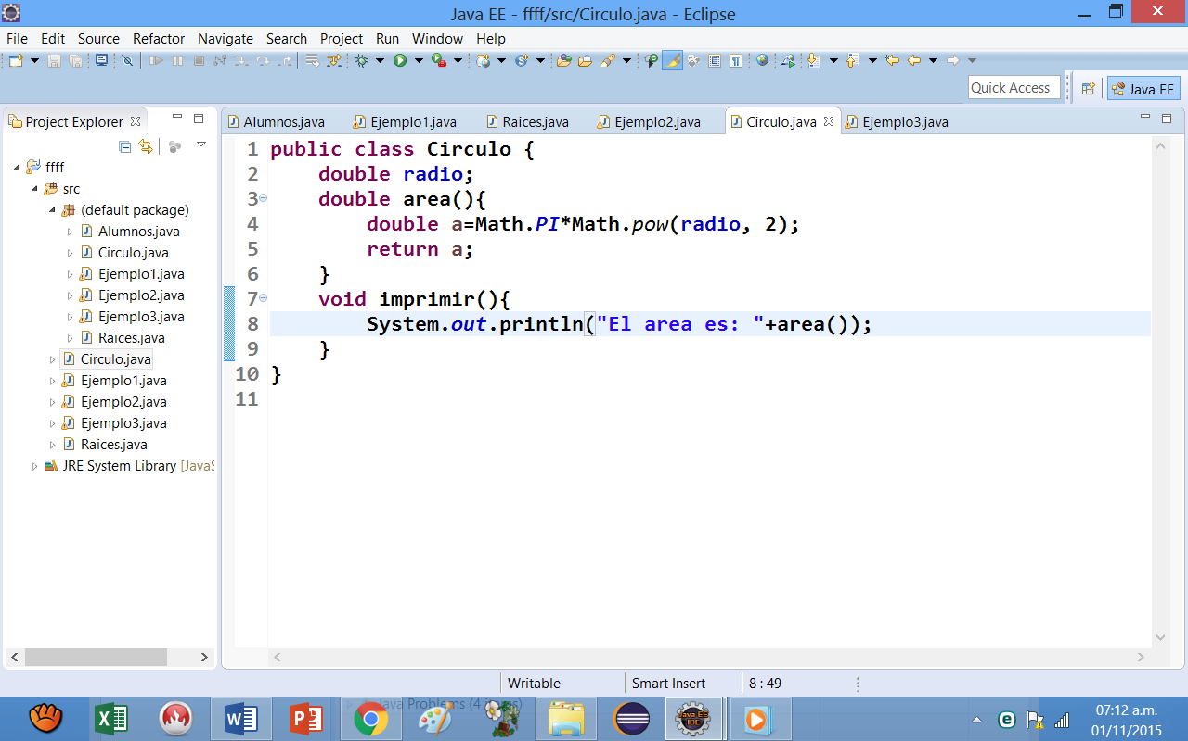

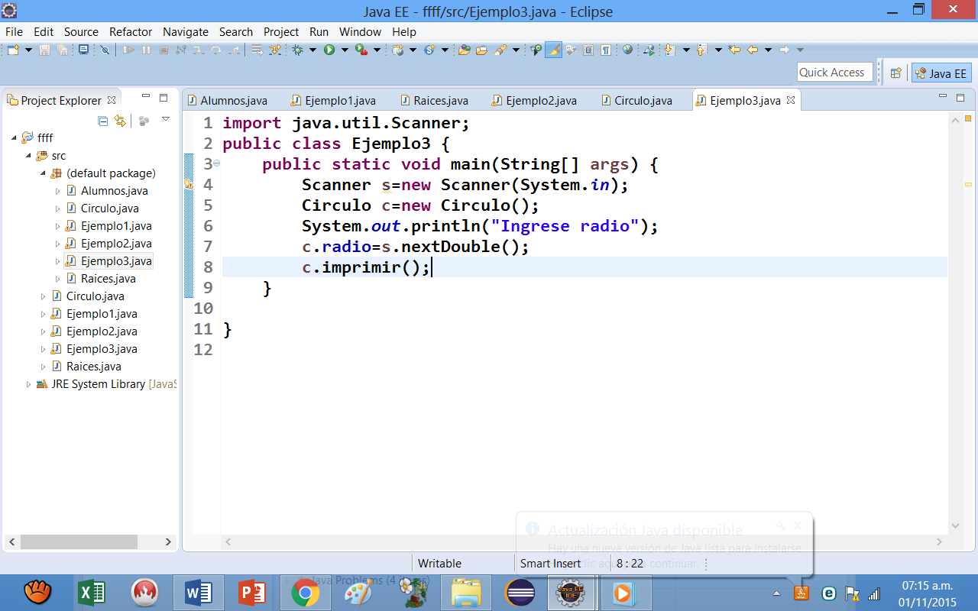
EJERCICIOS DE APLICACIÓN

- Crear una aplicación que imprima la hipotenusa
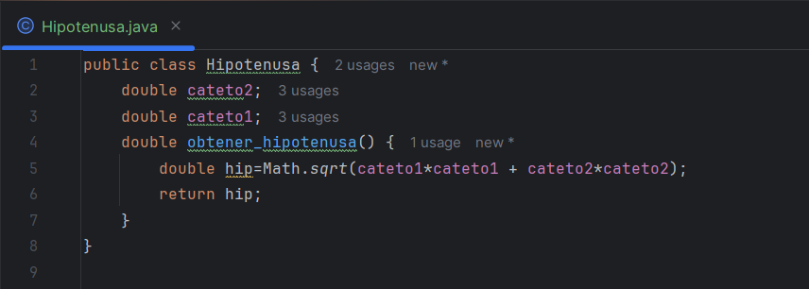
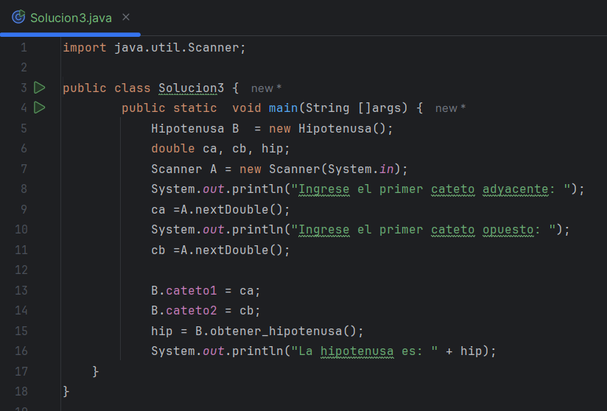
- Crear una aplicación que imprima el área de un triangulo

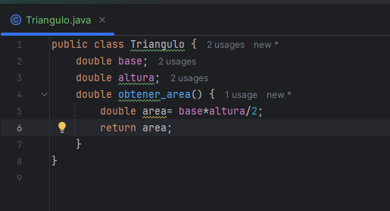

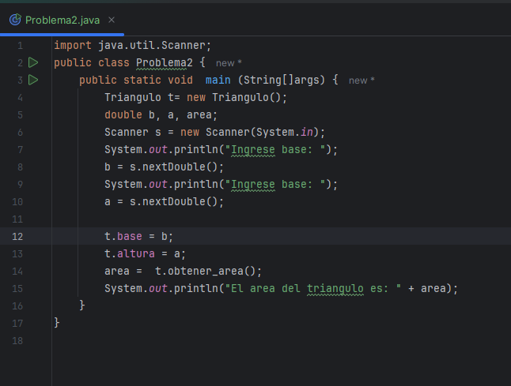

CONCLUSIONES:
Estos ejercicios, nos ayudaron a entender mejor lo que se explicó en la teoría sobre programación orientada a objetos, vimos que eres una clase, un objeto, los atributos y los métodos, con todo ellos iremos aprendiendo para poder seguir descubriendo mas sobre este curso, como también aprender para poder mejorar nuestro código.

"Dime y lo olvido, enséñame y lo recuerdo, involúcrame y lo aprendo”. Benjamín Franklin (1706-1790)

